Каток силосный КС

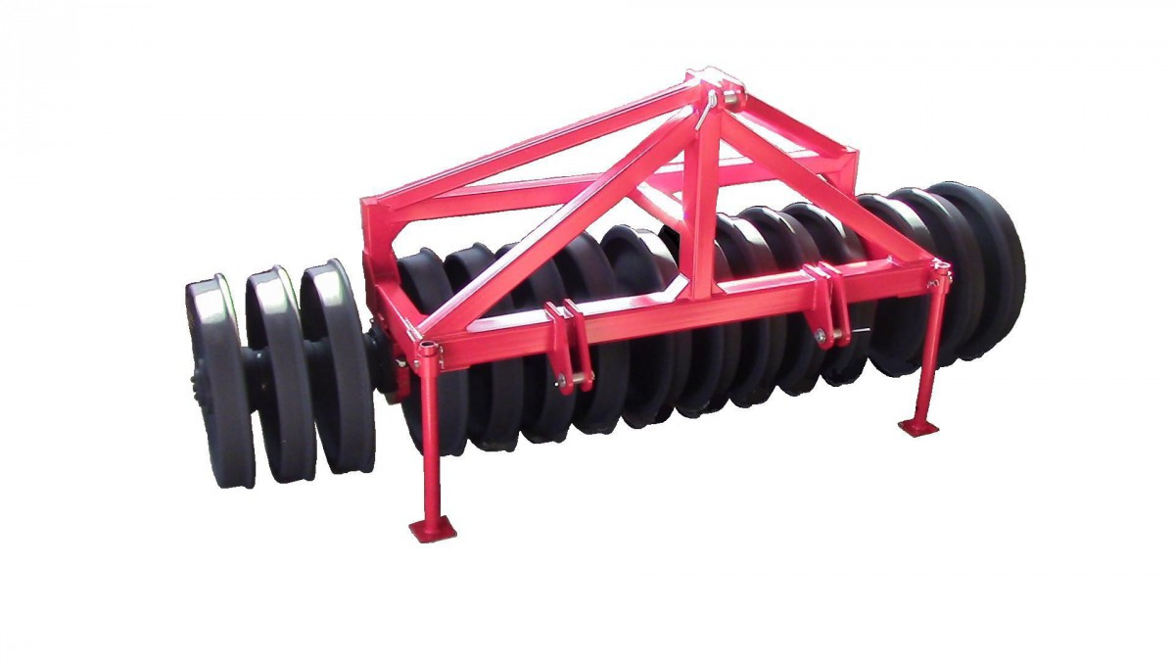
КАТОК ПРЕДНАЗНАЧЕН ДЛЯ ТРАМБОВКИ ЗЕЛЕНОЙ МАССЫ ПРИ ЗАКЛАДКЕ СИЛОСА НА ХРАНЕНИЕ.
Преимущества использования катка:
- плотность силоса увеличивается до 30% по сравнению с прикатыванием только трактором, соответственно в яму входит больше силосной массы и меньше воздуха, что обеспечивает лучшую сохранность силоса;
- удобное прикатывание по краям силосной ямы;
- меньшее количество проходов трактора и меньший расход топлива и экономия времени техники и персонала.
Наименование | КС-2 | КС-2,5 | КС-3 | КС-3,5 | КС-4
Рабочая ширина (мм) | 2000 | 2500 | 3000 | 3500 | 4000
Количество рабочих дисков (шт) | 7 | 9 | 11 | 13 | 15
Диаметр колеса (мм) | 900-1000 | 900-1000 | 900-1000 | 900-1000 | 900-1000
Полная масса (кг) | 3000 | 3500 | 4000 | 4500 | 5000
Требуемая мощность (л.с.) | 80-120 | 120-140 | 140-170 | 170-240 | 240-360

Актуальная цена на сайте центрпольскойтехники.рф

